Reporte de Ciberseguridad

2025-10-13 12:16:18

# Resumen Ejecutivo

**MTTR:** 36.476 **MTTD:** None

## MTTR por Año

|  |  |
| --- | --- |
| Clave | Valor |
| 2015 | 38.42960288808664 |
| 2016 | 35.92280701754386 |
| 2017 | 35.38871473354232 |
| 2018 | 36.980645161290326 |
| 2019 | 35.30798479087453 |
| 2020 | 36.44444444444444 |
| 2021 | 36.16722408026756 |
| 2022 | 37.204402515723274 |
| 2023 | 36.94603174603174 |
| 2024 | 35.929765886287626 |

# Phishing

|  |  |
| --- | --- |
| Correos phishing reales | 21842 |
| Verdaderos positivos | 1921 |
| Tasa de detección (%) | 8.794982144492263 |
| Notas | Heurística basada en palabras clave |

## Evolución Anual

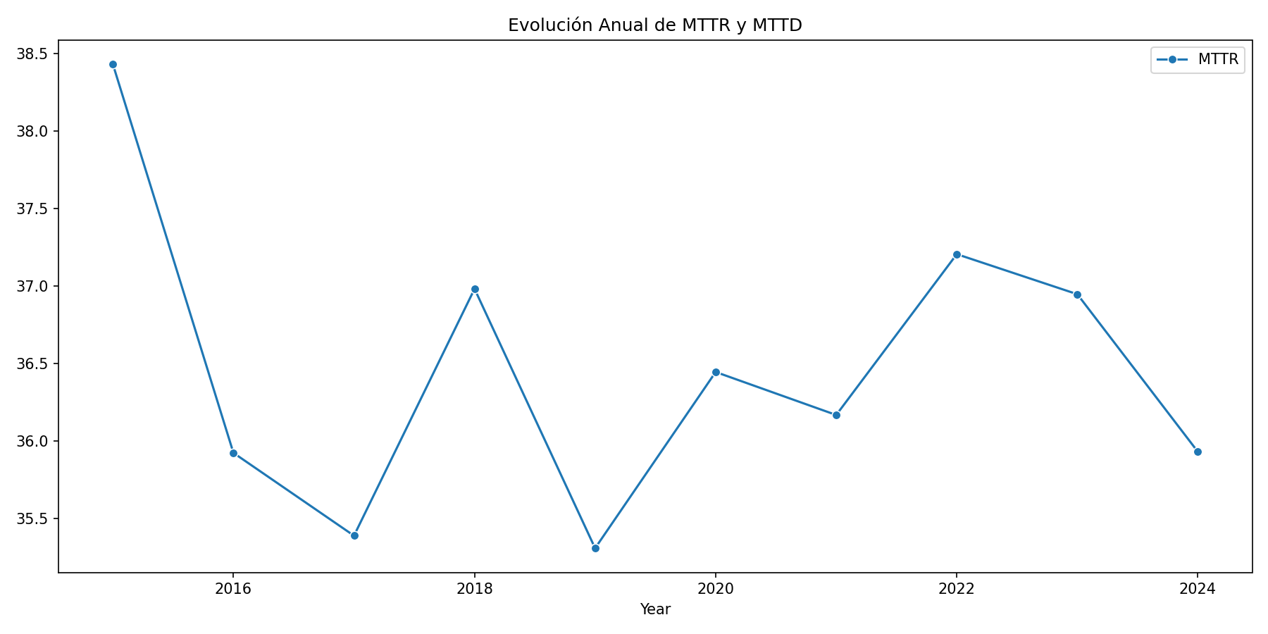

## Nube de Palabras (Phishing)

